# TÌM HIỂU MÔI TRƯỜNG LẬP TRÌNH SWI-PROLOG

1. Giới thiệu chung

* SWI-Prolog là môi trường lập trình miễn phí dành cho ngôn ngữ lập trình Prolog, được dùng phổ biến trong dạy học và các ứng dụng về web ngữ nghĩa.
* SWI-Prolog có thể chạy trên nhiều nền tảng khác nhau và phổ biến như Windows, MacOS, Linux.
* Ngoài ra, SWI-Prolog còn hỗ trợ giao diện đồ hoạ, unicode, giao diện với C, giao diện với Java,…

1. Sử dụng SWI-Prolog
   1. Chương trình Prolog

* Một chương trình Prolog là một cơ sở dữ liệu gồm các mệnh đề (clause). Mỗi mệnh đề được xây dựng từ các vị từ (predicat). Một vị từ là một phát biểu nào đó về các đối tượng có giá trị chân đúng (true) hoặc sai (fail). Một vị từ có thể có các đối là các nguyên logic (logic atom)
* Mỗi nguyên tử (nói gọn) biểu diễn một quan hệ giữa các hạng (term). Như vậy, hạng và quan hệ giữa các hạng tạo thành mệnh đề
* Hạng được xem là những đối tượng “dữ liệu” trong một trình Prolog. Hạng có thể là hạng sơ cấp (elementary term) gồm hằng (constant), biến (variable) và các hạng phức hợp (compound term)
* Các hạng phức hợp biểu diễn các đối tượng phức tạp của bài toán cần giải quyết thuộc lĩnh vực đang xét. Hạng phức hợp là một hàm tử (functor) có chứa các đối (argument), có dạng: **Tên_hàm_tử(Đối_1, ..., Đối_n).**
  1. Ví dụ về chương trình Prolog trên môi trường SWI-Prolog
     1. Ví dụ 1: Tạo cơ sở tri thức

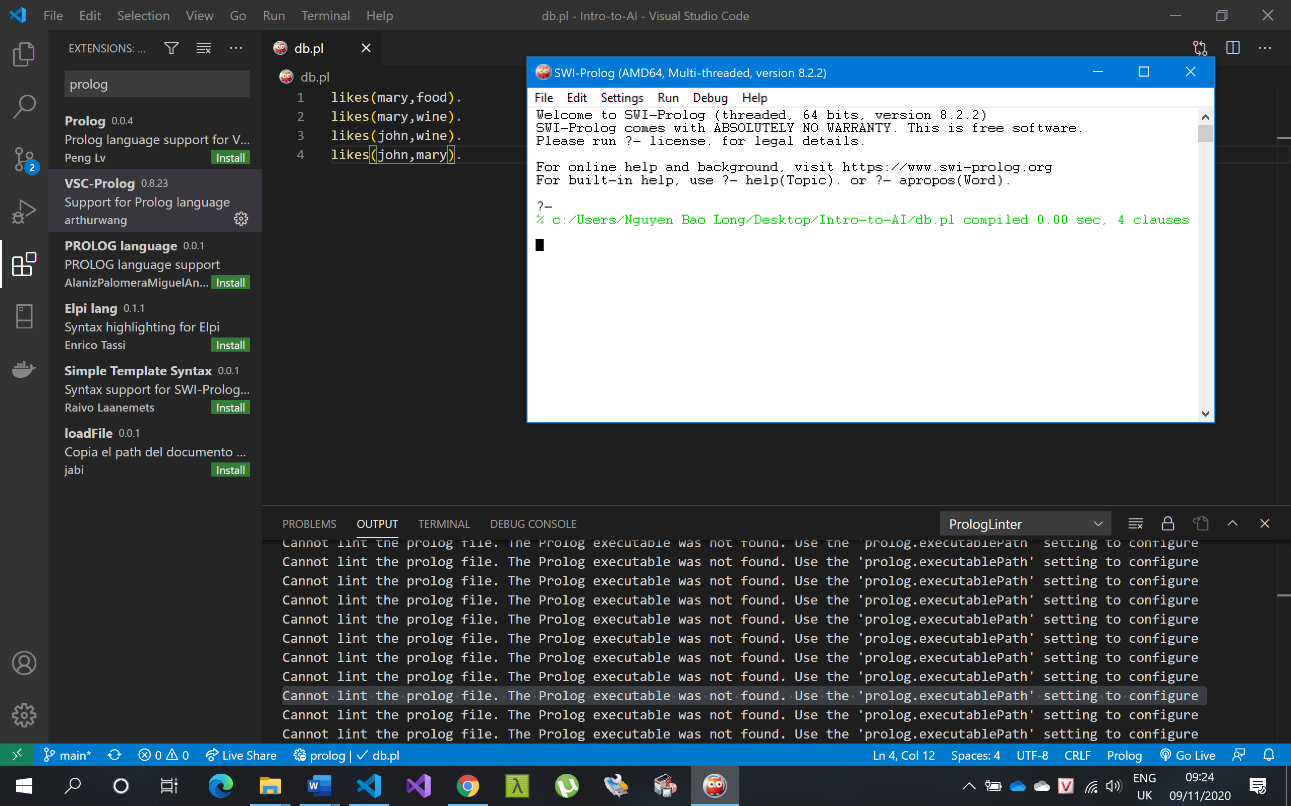

* Tạo file cơ sở tri thức db.pl như hình.
* Mở Swi-Prolog, chọn File -> Consult và chọn đường dẫn đến file db.pl
* Chạy thử lệnh likes(mary, food)

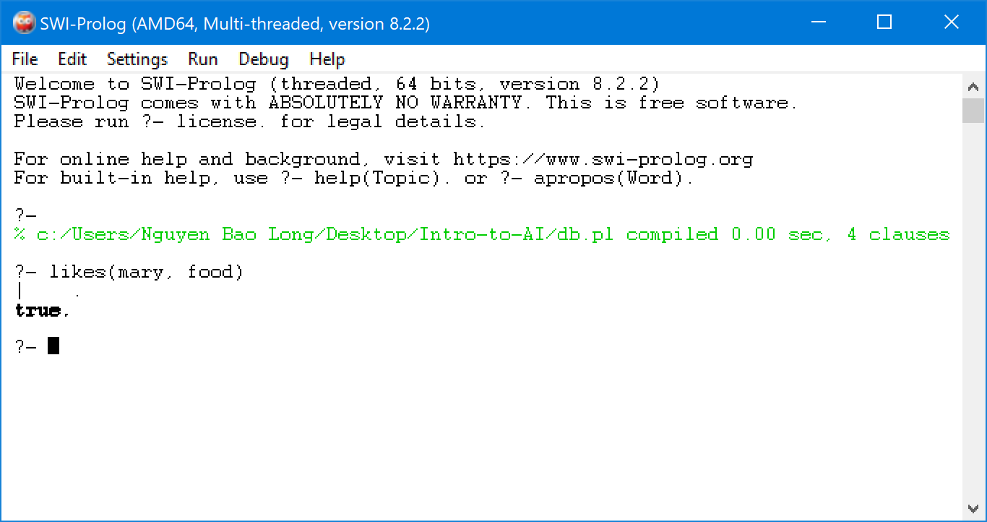

* Chạy thử lệnh likes(john, food)

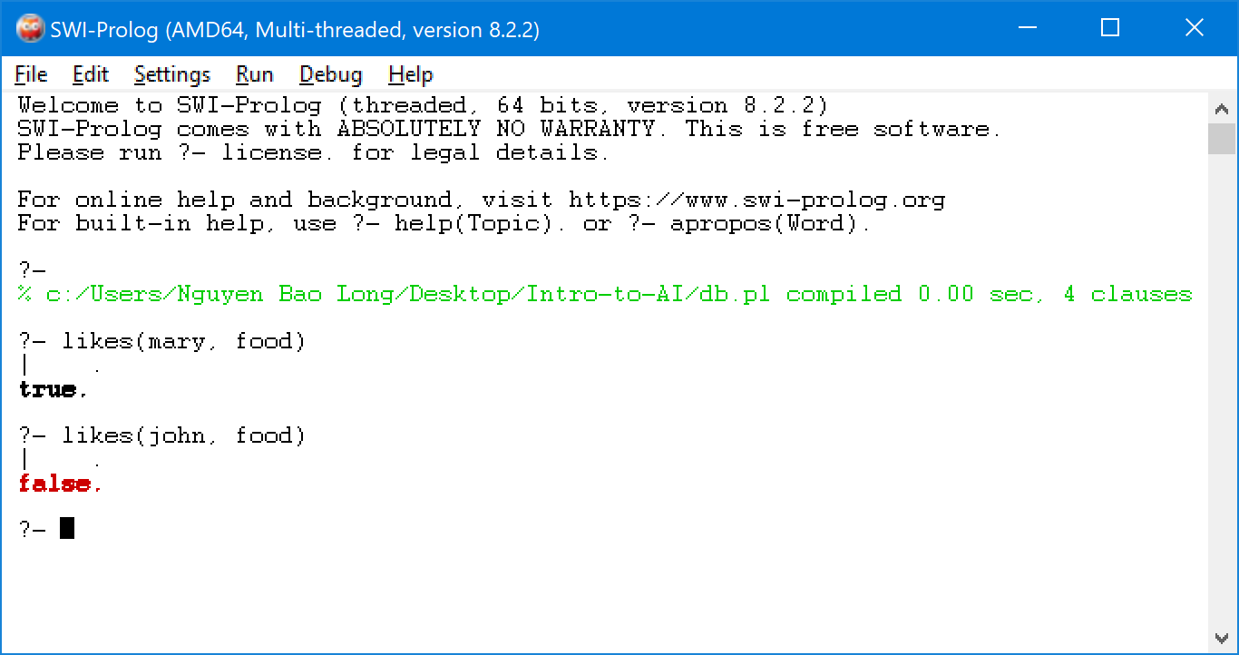

* + 1. Ví dụ 2: Suy diễn đơn giản

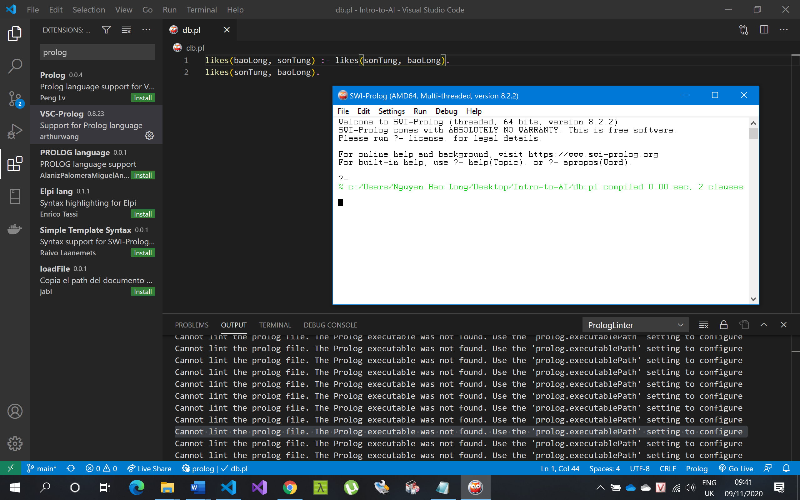

* Tạo cơ sở tri thức trong file db.pl như hình
* Chọn chức năng Consult trong SWI-Prolog rồi đặt đường dẫn đến file db.pl
* Gõ thử lệnh likes(baoLong, sonTung).

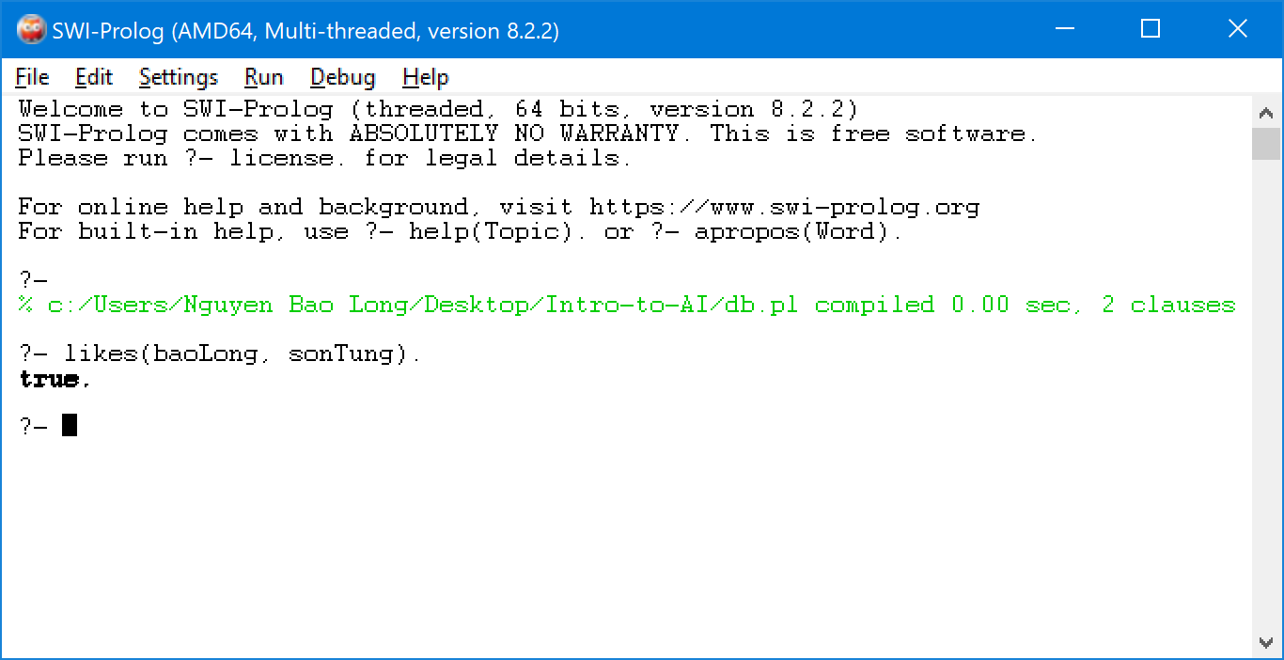

* + 1. Ví dụ 3: Suy diễn đơn giản

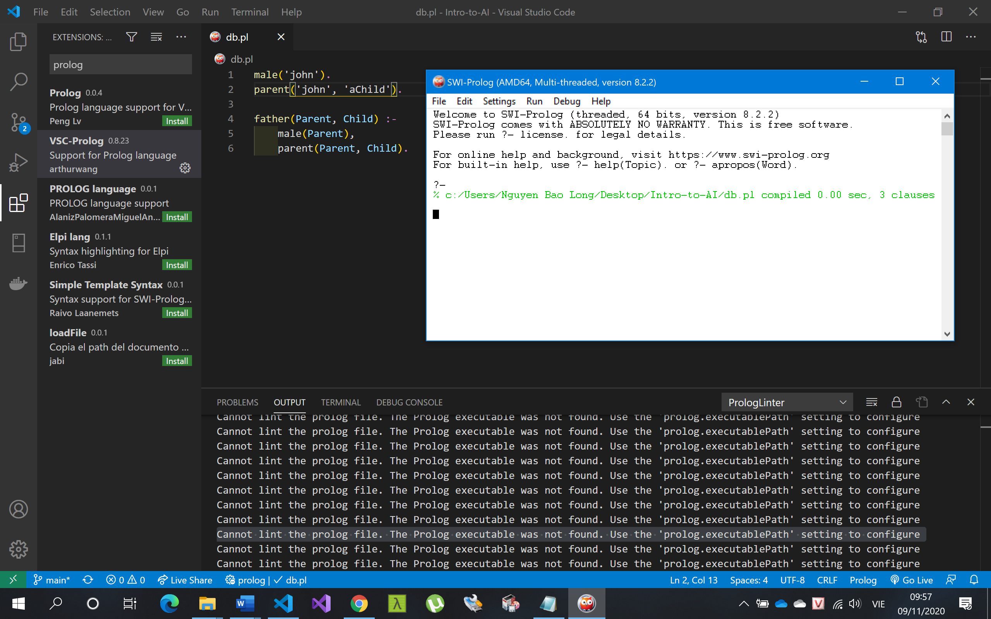

* Tạo cơ sở tri thức trong file db.pl như hình
* Chọn chức năng Consult trong SWI-Prolog rồi chỉ đến đường dẫn của db.pl
* Chạy lệnh father(‘john’, ‘aChild’).

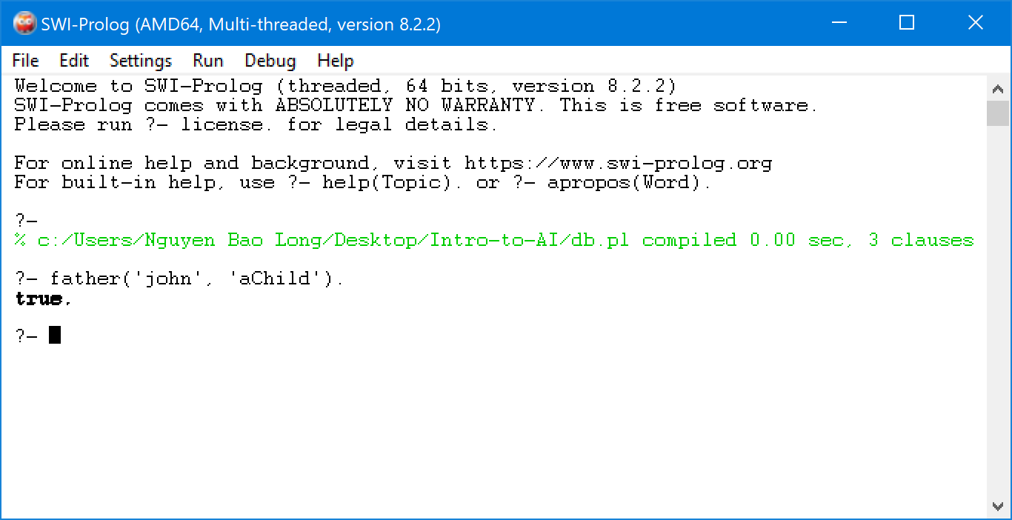

* + 1. Ví dụ 4: Biểu diễn tính toán cơ bản trong Prolog

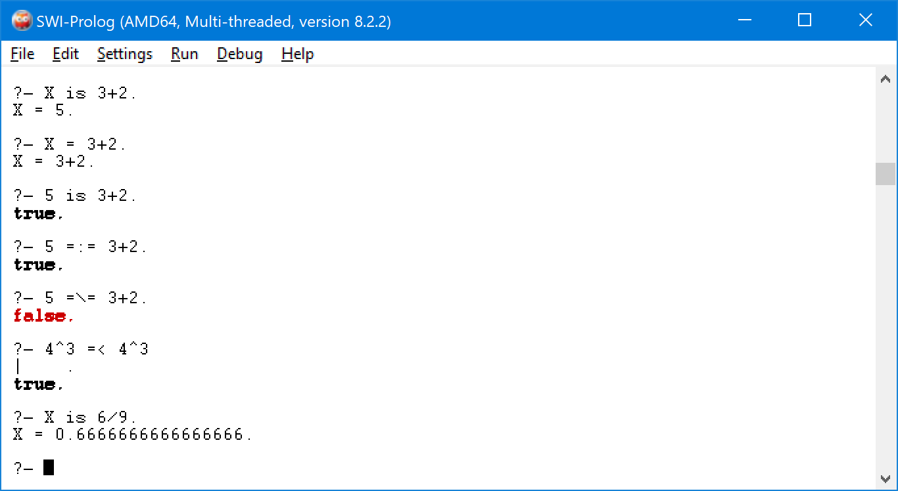

* + 1. Ví dụ 5: Danh sách trong Prolog
* Khai báo danh sách